HEINO VERDER OP DE ‘SCHOP’ !!
Nu nog mooie plaatjes in het ‘oosten’ !
Maar dan……….. !
Op de website van de Gemeente Raalte is het allemaal te lezen.
a Haalbaarheidsstudie Blankenfoort Heino.
b Stedenbouwkundig Programma van Eisen.
Wonen en werken op Blankenfoort Heino.
Er is wel eens sprake geweest van een sportpark alhier, maar woningbouw ? Dat is geheel nieuw !!
Vanuit de ‘lucht’ richting de boerderij van Braakman !
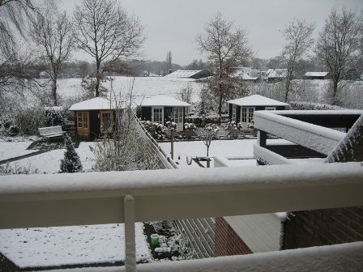
Rechts van de weg komt …….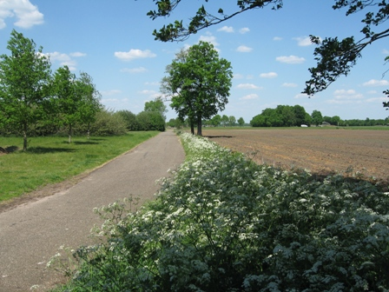
Kijk je hier straks richting industrieterrein ?
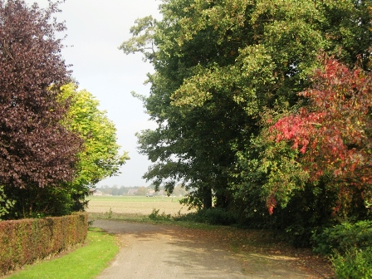

Geen maïs meer ? 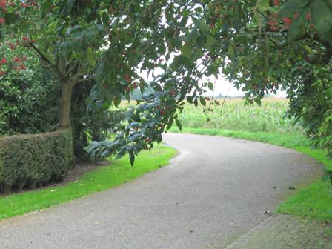
Is het ‘Jonkmans bos’ wel veilig ?
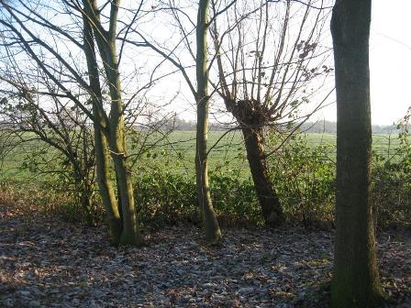 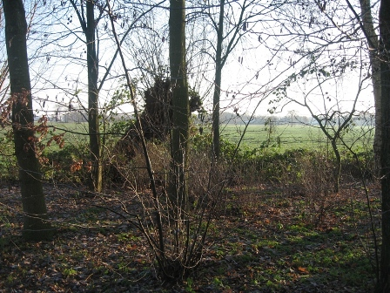 \
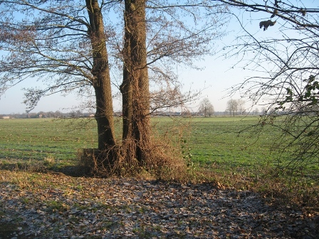
Vanaf de v.d. Capelleweg ! Zelfs in de winter mooie plaatjes !
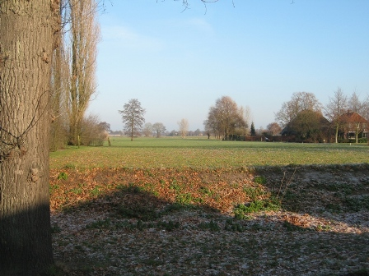 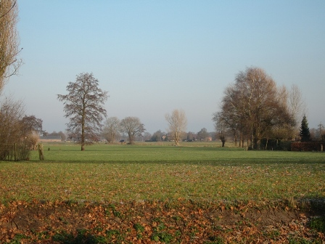
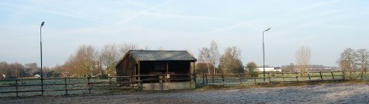
Er zal veel verloren gaan !
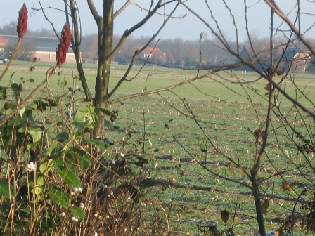 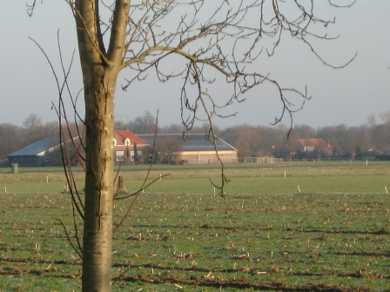
Het uitzicht wordt er vast niet beter op …..
Altijd gehoopt dat deze doodlopende weg (Lentheweg, voorheen Dalfserweg) als doorgaande weg in ere zou worden hersteld !
Of - nog mooier- een fietstunneltje onder de Rondweg door. Maar nee hoor, aan alle beide kanten industrie !
Ook vanuit ‘het oosten’ naar Heino ? Dat wordt er echt niet ‘mooier’ op !!
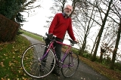
(door Flip Jonkman)

